Муниципальное бюджетное дошкольное образовательное учреждение
«Детский сад «Мурзилка» с. Верхнекурганное»
Симферопольского района Республики Крым
295054, Республика Крым, Симферопольский р-н, с. Верхнекурганное, ул. Подгорная, д.1
тел. 33-72-81, E-mail: sadik_murzilka-verhnekurgannoe@crimeaedu.ru,
ИНН/КПП 9109009706/910901001, ОГРН 1159102023167, ОКПО 00826316

Рекомендации для родителей на тему:
«Сборник мультфильмов для формирования предпосылок финансовой грамотности у дошкольников»

2023 г.

фСборник мультфильмов для формирования предпосылок финансовой грамотности у дошкольниковами
Многие знают, что переплата по ипотеке порой достигает стоимости квартиры — в этом виноват сложный процент. Но его можно использовать и во благо. Финансовая грамотность — умение распоряжаться деньгами, но для развития этого навыка нужно учиться. И чем раньше начать, тем лучше будет результат. Даже для дошкольников сейчас достаточно способов познакомиться с миром денег, например, красочные мультфильмы. Предлагаем вам небольшую подборку, которая поможет ребёнку окунуться в мир финансов.
«Смешарики. Азбука финансовой грамотности»
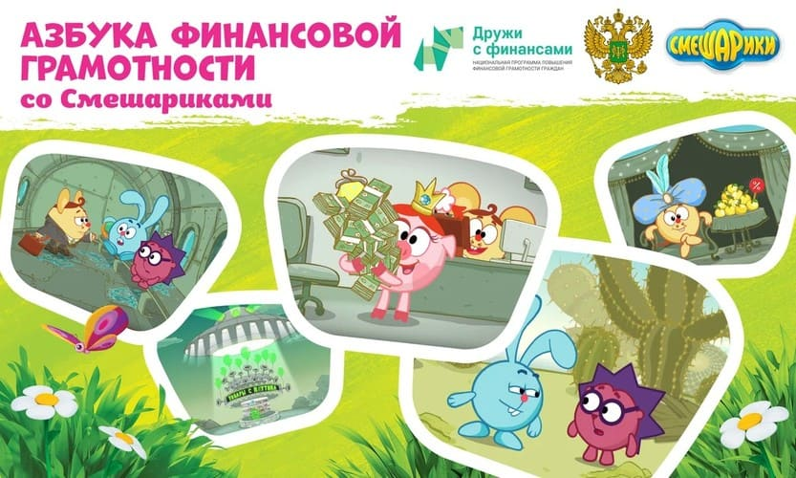
31 мая 2017 года ГК «Рики», которая выпускает «Смешариков», прошла конкурсный отбор инициатив по развитию финансовой грамотности населения. При поддержке Минфина России компания создала девять серий мультфильма, посвящённых финансам. Каждый ролик длится три минуты и раскрывает определённую тему: инвестиции, кредиты, планирование бюджета и покупок, сбережения, страхование, финансовые цели и защита прав потребителя. Тема заинтересовала зрителей, поэтому количество эпизодов увеличили до двадцати.
31 мая 2019 году состоялась очередная премьера, рассчитанная на аудиторию постарше, «Смешарики ПинКод. Азбука финансовой грамотности». Семь эпизодов рассказали, что такое криптовалюта и ОФЗ, как делать покупки онлайн безопасными и защитить себя от мошенников. В 2020 году успешный проект продолжился: 14 мая вышла уже пятая серия нового сезона, которая учит отстаивать свои права.

«Богатый бобрёнок»
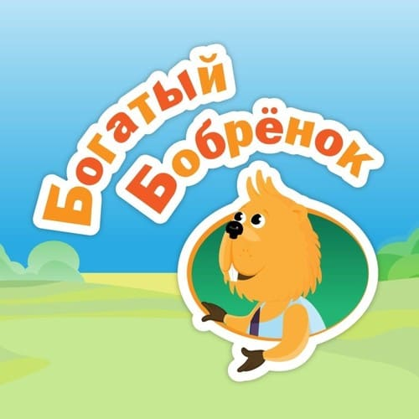
Интерактивный мультфильм также создан при поддержке Минфина. Премьера состоялась в начале 2019 года. Всего выпущено двенадцать серий, каждая отвечает на один из основных вопросов финансовой грамотности: зачем нужны деньги, как вести бюджет, что такое бизнес. Ребёнок узнает, как различать «хочу» и «надо», научится планировать доходы и расходы и эффективно управлять деньгами. А также познакомится с ролью государства и общества в жизни каждого человека.
Отличительная черта «Богатого бобрёнка» — непосредственное участие зрителя в жизни главного героя. В конце каждой серии ребёнок решает, как умному бобрёнку выйти из сложившейся ситуации. Это прекрасная возможность самостоятельно сделать выбор и увидеть его последствия, тем самым развивая ответственность за свои поступки.

«Азбука денег. Уроки тётушки Совы»
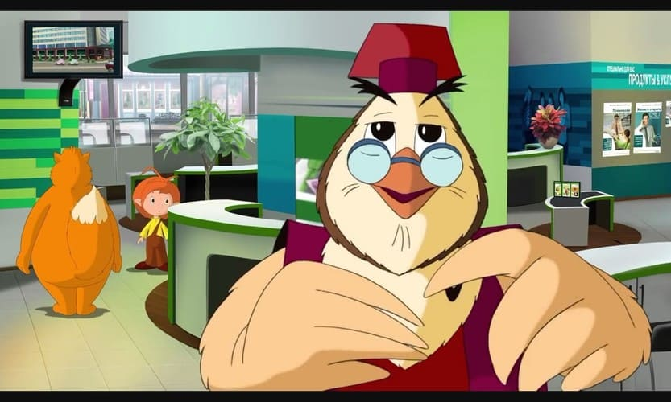
Главный герой образовательного мультфильма — мудрая Сова, которая знакомит маленьких зрителей с разными областями науки. «Азбука денег» посвящена теме финансовой грамотности и включает в себя 13 серий. В них раскрываются понятие денег, цены, семейного бюджета, финансового планирования, заработка, кредита и депозита и структуры экономики. В каждом эпизоде — интересный исторический факт.
Помимо финансовых вопросов, мультфильм обращает внимание на то, что нужно для достижения богатства: образование, трудолюбие, смекалка, упорство и взаимодействие с окружающими. Он учит ценить любые профессии и не делать деньги главной жизненной целью. В последней серии делается упор на моральную составляющую богатства, положение в обществе и качества, которые помогут достичь желаемого.
Появлению и развитию денег посвящён отдельный сезон мультфильма — «Весёлая всемирная история денег», который тоже состоит из 13 эпизодов.

Фиксики»
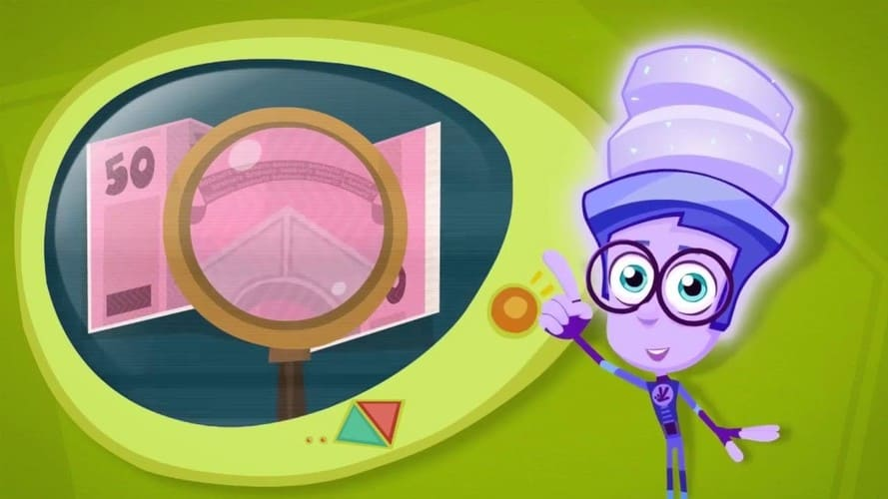
Мультфильм, который рассказывает об устройстве множества вещей и явлений, также затронул тему финансов в серии «Деньги». Герои мультфильма решили перенять человеческую систему оплаты за услуги. В результате дружная команда фиксиков перессорилась между собой, пытаясь заполучить как можно больше монет. В конце эпизода малыш Игрек рассказывает, как печатают банкноты, и объясняет, из каких материалов их изготавливают и как отличить оригинал от подделки.
Есть и небольшой ролик продолжительностью в одну минуту, который кратко рассказывает об эволюции денег: от простого обмена до безналичного расчёта. Он называется «История вещей — деньги».

«Три кота»
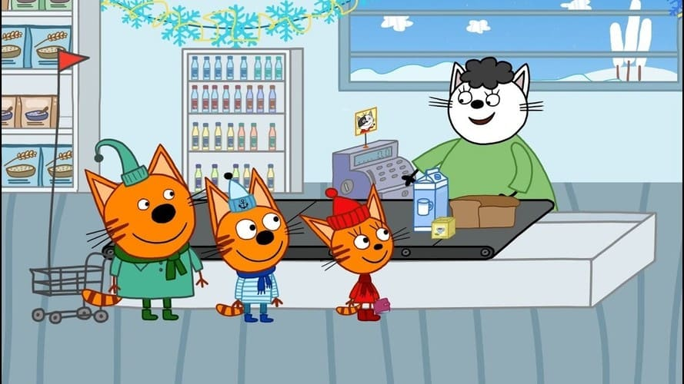
Мультфильм о жизни семьи кошек с тремя детьми, которые постоянно учатся решать разные бытовые вопросы. В одной из серий весёлые котята отправились с родителями в магазин, где им доверили самостоятельную покупку хлеба, молока и чая. Малыши отвлекаются на яркие игрушки и сладости, а возле кассы видят коньки, но денег на всё не хватает... Однако два брата и сестра справились с задачей, а в награду получили от мамы и папы билеты на каток. «Поход в магазин» — отличный пример для детей, который учит рациональному подходу к трате денег.
Что ещё посмотреть
Некоторые популярные мультфильмы не относятся непосредственно к обучающим, но затрагивают тему денег. С комментарием родителей ребёнок не просто посмотрит развлекающее видео, но и оценит благоразумность поведения героев. Вот несколько примеров, сюжет которых касается финансов.
- «Трое из Простоквашино». Обсуждение покупки коровы — прекрасный пример рационального подхода к тратам кота Матроскина, в то время как дядя Фёдор и Шарик заботятся лишь о собственном удовольствии.
- «Приключения Буратино». Попытка главного героя быстро обогатиться, закопав монеты в поле, — доказательство того, что не стоит гнаться за высокой доходностью с помощью подозрительных схем.
- «Алёша Попович и Тугарин Змей». Ситуация с хранением денег у князя и потерей почти всего капитала за услуги учит тщательно выбирать посредников, которые работают с вашими деньгами.
- «Незнайка на Луне». Весь сюжет о путешествии милого хулигана рассказывает о типичном капиталистическом обществе. В нём раскрывается понятие частной собственности, принципы работы биржи и нюансы ведения бизнеса.
Дети любят мультфильмы и готовы проводить перед экраном едва ли не целый день. Выбор полезного контента позволит совместить развлечения с обучением, в простой форме познакомив ребёнка с основами финансовой грамотности. Несмотря на доступную подачу информации, наилучшим вариантом будет совместный просмотр, чтобы родители могли по ходу сюжета отвечать на вопросы и комментировать происходящее. Учитесь с удовольствием, узнавайте новое — и тогда перемены к лучшему не заставят себя ждать!
Ссылка на источник: Мультфильмы о финансах и финансовой грамотности для детей разных возрастов (open-broker.ru)

